**6+**

МБУК ВР «МЦБ» им. М. В. Наумова

Добровольский отдел

**«Иди по жизни с книгой!»**

библиотечный урок (в рамках проекта «Чтение с увлечением»)

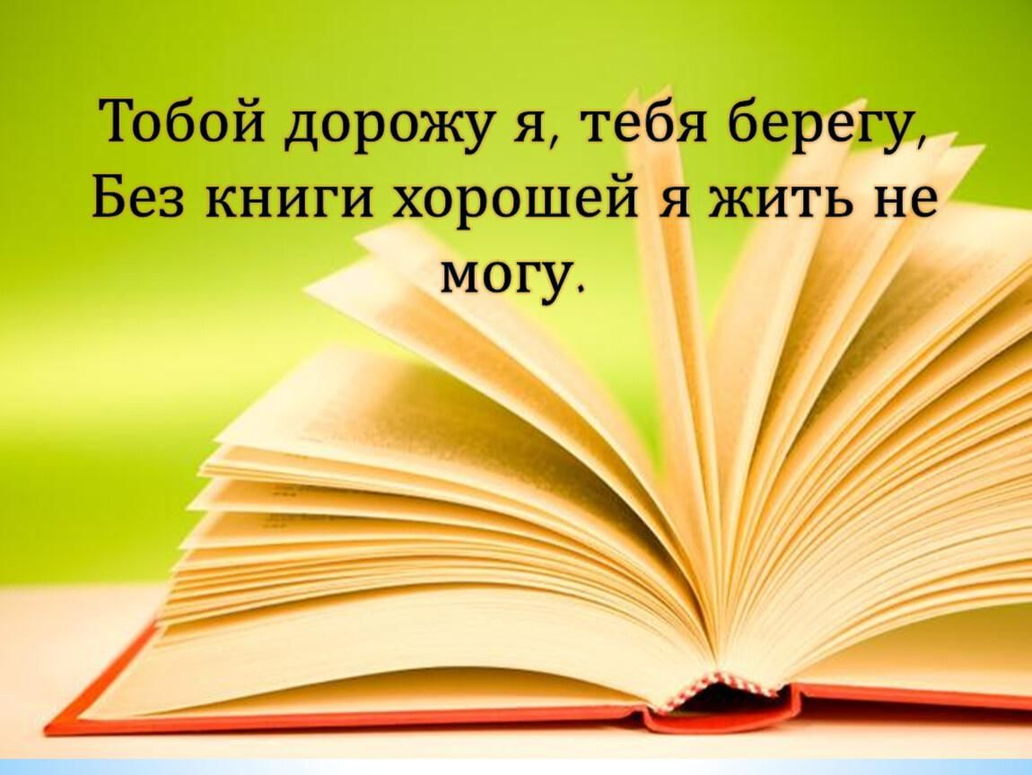

Подготовила:

ведущий библиотекарь

Добровольского отдела

Пенькова Е. Н.

п. Солнечный

2023г.

**Цели и задачи:**

активизировать детское чтение, развивать интерес и бережное отношение к книгам;

расширить знания детей об истории создания книги;

расширить литературный кругозор детей;

помочь детям вспомнить и закрепить знания о любимых сказочных героях;

развитие познавательного интереса.

Оборудование: компьютер, музыкальное оформление, ключ, зеркало, скорлупа ореха, роза, яблоко, монета, корзина, пирожок, Азбука, хрустальная туфелька.

Оформление: выставка детских книг «С книгой по жизни»

**Ведущий:** Здравствуйте, дорогие ребята. Я рада видеть вас на нашем празднике.

Семь чудес света создали люди в древности: величественные египетские пирамиды, прекрасную статую Зевса и Олимпии, висячие сады ассирийской царицы Семирамиды в Вавилоне, храм Артемиды Эфесской, исполинскую статую бога Гелиоса в гавани острова Родос, Таликарнасский мавзолей и маяк в Александрии.

Есть еще одно чудо света, не менее удивительное. Оно знакомо каждому из нас, но мы настолько привыкли к этому творению человечества, что редко задумываемся над его ценностью. А чудо это всегда лежит у нас под рукой и, как настоящий друг, готово в любую минуту прийти на помощь. Научить, посоветовать, ободрить, рассказать.

Отгадайте загадку и узнаете, о каком чуде идет речь.

1. Хоть не шляпа, а с полями,

Не цветок, а с корешком,

Разговаривает с нами

Терпеливым языком. (Книга)

2. Склеена, сшита,

Без дверей, а закрыта.

Кто ее открывает –

Тот много знает. (Книга)

**Ведущий:** Правильно. Это – книга.

Русская народная пословица гласит: «Книжное царство – мудрое государство».

Книга – это бескрайнее царство. Она и великий советчик, воспитатель, спутник жизни. Недаром Максим Горький сказал: “Хорошая книга – великий праздник”.

С момента появления на свет человек начинает учиться. Он учится ходить, говорить, понимать мир и людей. Его учат солнечный луч и пролетевшая мимо бабочка, смешная картинка и добрая песня, веселая игра и любимая книга.

Книга! Она входит в жизнь с самого раннего детства, и мы привыкли к ней, как привыкают к воздуху, которым мы дышим, к солнцу, которое освещает все вокруг.

Книга! Она ведет нас от познания первых несложных истин все дальше и дальше. Она рассказывает и про сказочных богатырей, и про школьную жизнь, и про далекие страны. С книгой каждый из нас путешествует на сотни лет вперед, в будущее, и на сотни лет назад, в историю.

Обо всем на свете рассказывает книга. Вы можете побывать в жарких странах, прогуляться по горам на Луне …

Откроешь страницу, другую – раздвинутся стены комнаты, станет видно далеко-далеко; услышишь голоса тех, кто жил давным-давно или, кто теперь от тебя за тридевять земель, за лесами и морями.

Перелистаешь цветные картинки и увидишь, как старик тянет неводом золотую рыбку, как Робинзон Крузо строит хижину на зеленом необитаемом острове.

**Чтец:** Хорошая книга, мой спутник, мой друг,

С тобой интересным бывает досуг.

Ты учишь правдивым и доблестным быть,

Природу, людей понимать и любить.

Тобой дорожу я, тебя берегу,

Без книги хорошей я жить не могу!

**Чтец:** Я – это мир, а мир стал мной,

Едва открыл страницу!

Могу в героя книги я

Мгновенно превратиться!

Стихом и прозой говоря,

Рисунком и словами,

Страницы книг ведут меня

Волшебными путями.

**Чтец:** Я в мире слов перешагну

Любых времён границы,

Могу теперь весь шар земной

Я облететь, как птица!

Страницы, главы и слова

Летят перед глазами.

Мы с книгой стали навсегда

Хорошими друзьями!

**Чтец:** Бумажный кораблик

По имени «Книга»

Не хуже корвета,

Фрегата и брига

Меня увлечёт

В океаны мечтаний,

Где щедро откроет

Сокровища знаний.

Готовы нести меня

В дальние страны

Рассказы и сказки,

Стихи и романы.

Страниц паруса

Наполняются бризом

Историй талантливых,

Полных сюрпризов.

А я командор

Экспедиции-чтения.

Поплыли со мною

Искать приключения!

**Чтец:** Как хорошо уметь читать!

Взять книгу в руки и узнать,

Что в мире было до меня

И для чего родился я.

К каким галактикам слетать,

Что посмотреть, кем быть, кем стать

Мне книга может рассказать,

Ведь только ей дано всё знать.

**Ведущий:** Спасибо ребятам за прекрасные стихи.

А вот что говорили великие люди о значении книги в жизни человека:

1. «Как из копеек составляются рубли, так и из крупинок прочитанного составляется знание». В. И. Даль.

2. «Любите книгу, она облегчит вам жизнь, дружески поможет разобраться в пестрой и бурной путанице мыслей, чувств, событий, она научит вас уважать человека и самих себя, она окрыляет ум и сердце чувством к миру, к человеку». М. Горький.

3. «Учитесь и читайте. Читайте книги серьезные. Жизнь сделает остальное». Ф. М. Достоевский.

4. «Читайте! Пусть не будет ни одного дня, когда бы вы не прочли хотя бы одной страницы новой книги» К. Г. Паустовский

А сейчас мы с вами вспомним пословицы и поговорки о книге. Я начну, а вы должны закончить фразу:

Ум без книги, как птица без …… (крыльев)

Книга не пряник, а к себе …… (манит)

Хорошую книгу читать не в тягость, а …… (в радость)

Книга в счастье украшает, а в несчастье …… (утешает)

Книги читай, а дела не …… (забывай)

Книги книгой, да и своим умом …… (двигай)

Испокон века книга растит …… (человека)

Книга поможет в труде, выручит …… (в беде)

Кто много читает, тот …… (много знает)

С книгой поведёшься – ума …… (наберёшься)

Книга – зеркало …… (жизни)

А знаете ли вы, как создавалась книга? Давайте послушаем книжную историю.

Живет книга уже несколько тысячелетий. И не всегда она была такой, какой вы видите ее сейчас. Писали книги от руки. Начальные буквы глав украшались узорами. Поля книги часто покрывались орнаментом, поэтому работа переписчика была долгой и утомительной. Ныла спина. Уставали глаза. Немели пальцы.

**Чтец:** Печатные книги возникли не сразу.

Писец переписывал каждую фразу,

Глаза уставали, дрожала рука,

И так продолжались века и века.

**Ведущий:** В старину люди очень ценили книги. Стоили они очень дорого, так как писались от руки, медленно. На изготовление одной книги уходило 5-7 лет. Писец должен был обладать четким красивым почерком. Каждая буква даже не писалась, а рисовалась. Использовал он гусиные перья или острые палочки. Писал на папирусе, пергаменте или бересте.

**Чтец:** Без людей, без друзей в одиночку

Он на строчку нанизывал строчку.

Перепишет всего пару книг –

И глядишь – уже дряхлый старик.

**Ведущий:** Потом переписчик складывал листы в тетради, тетради пришивал ремешками к доскам переплета, обтянутых кожей. Переписанные листы украшались рисунками. На обложки помещали драгоценные камни. К переплету часто приделывались металлические застежки, чтобы застегивать книгу. Такие книги, конечно, были очень дорогими, редкими, доступными не всем. В старину любили говорить: «Книжное слово в жемчужинах ходит».

Книга стоила очень дорого. Ее можно было обменять на табун лошадей, стадо коров, на собольи шубы. И все-таки книга ценилась не за украшения, а за то, что в ней написано. С благоговением люди произносили фразу «книжный свет».

Жизнь книги, как и жизнь человека, была полна опасностей. Рукописные творения гибли при нашествии врагов, в походах и странствиях, при пожарах, наводнениях и других бедствиях. Когда приближался неприятель, люди уносили за надежные крепостные стены не только хлеб и воду, но и книги.

Много веков прошло, прежде чем изменился вид книги, и она приобрела привычный для нас облик. Теперь в процессе создания книги принимают участие машины. Каждую минуту в мире появляется более 50 книги, из них 7-8 – для детей.

Чтобы родилась книга, трудятся лесорубы и сплавщики, писатели и художники, редакторы и корректоры, наборщики и печатники, и многие другие. Много усилий требуется от них, чтобы книга стала красивой, интересной и прослужила долго. Берегите книги, ребята.

А сейчас мы проведем литературное состязание – аукцион. Сейчас вам будут представлены несколько предметов. Ваша задача – вспомнить, в каких произведениях они встречаются. Итак, внимание! (ключ, скорлупа ореха, красная роза, пирожок, монета, азбука, туфелька, яблоко, зеркало, корзина)

Молодцы, ребята. Вы назвали правильно все произведения. Значит, много читаете.

А теперь мы с вами попробуем вспомнить названия книг, в которых упоминаются цифры. (обучающиеся перечисляют названия книг: «Три медведя» (Л. Толстой), «Три поросенка» (С. Михалков), «Три толстячка» (Ю. Олеша), «Сказка о мертвой царевне и о семи богатырях» (А. Пушкин), «Белоснежка и семь гномов» (Уолт Дисней), «Двенадцать месяцев» (С. Маршак)).

Сегодня мы много говорили о том, какое место в жизни человека занимает книга, являющаяся результатом огромного труда многих поколений людей. Но никогда не лишним будет напоминание о бережном отношении к книгам и школьным учебникам.

И сейчас мы сыграем в игру «Что любит книжка? Отвечайте «да» или «нет».

Обложку (да)

Грязные руки (нет)

Закладку (да)

Дождик и снег (нет)

Бережное отношение (да)

Ласку (да)

Яичницу (нет)

Чистые руки (да)

Валяться на полу (нет)

Драться (нет)

Жить на книжной полке (да)

Любознательных детей (да)

А давайте представим, хотя бы на миг, что в мире не стало вообще больше книг.

**Чтец:** Давайте представим, хотя бы на миг,

Что вдруг мы лишились журналов и книг,

Что люди не знают, что значит поэт,

Что нет Чебурашки, Хоттабыча нет.

Что будто никто никогда в этом мире,

И слыхом не слыхивал о Мойдодыре,

Что нету Незнайки, вруна-недотёпы,

Что нет Айболита, и нет дядя Стёпы.

Наверно нельзя и представить такого?

Так здравствуй же, умное, доброе слово!

Пусть книги, друзьями заходят в дома!

Читайте всю жизнь - набирайтесь ума!

**Ведущий:** Вот и подошло время нам расстаться

Закончен праздник. Он у нас

Рассчитан лишь на один час.

Но вы читающий народ,

Любите книгу круглый год!

Источники:

1. Владимирова, Е. Сценарии школьных праздников, игры, конкурсы, викторины для учащихся 5-х классов. Мы начинаем праздник наш / Е. Владимирова, С. Шин. – 2-е изд., перераб. и доп. – Ростов н/Д: Феникс, 2002. – 416с. и цв. вкл. – (Серия «Школа радости»).

2. Информационные компетенции младших школьников: библиотечно-библиографические уроки / авт.-сост. М. А. Багаева. – Изд.2, испр. – Волгоград: Учитель, 2012. – 263 с.

3. Русские народные загадки, пословицы, поговорки / сост. авт. вступ. ст., коммент. и слов Ю.Г. Круглов. – М.: Просвещение, 1990. – 335с. – (Б-ка словесника)

4. Творческий опыт работы с книгой: библиотечные уроки, читательские часы, внеклассные занятия / сост. Т. Р. Цымбалюк. – 2-е изд. – Волгоград: Учитель,2013. – 135 с.

<https://infourok.ru/scenariy-prazdnika-s-knigoy-po-zhizni-2384691.html>

<https://kopilkaurokov.ru/biologiya/meropriyatia/stsienarii_ustnogho_zhurnala_poghovorim_o_vriednykh_privychkakh>

<http://www.calend.ru/holidays/0/0/61/>

<https://nsportal.ru/detskii-sad/vospitatelnaya-rabota/2014/06/18/beseda-bezopasnoe-povedenie-na-ulitse>

<https://www.inmoment.ru/holidays/international-chess-day.html>

<https://pandarina.com/viktorina/chess>

<https://nsportal.ru/shkola/stsenarii-prazdnikov/library/2018/03/01/stsenariy-prazdnika-mezhdunarodnyy-den-shahmat>